Міністерство освіти і науки України

Національний авіаційний університет

Навчально-науковий Інститут комп`ютерних інформаційних технологій

Кафедра комп`ютеризованих систем управління

Лабораторна робота №5

з дисципліни «Діагностика та експлуатація комп’ютерів»

на тему: «Тестування планшетного сканера»

Виконав:

Студент групи СП-325

Клокун В. Д.

Перевірила:  
Голего Н. М.

Київ 2019

**Тема роботи:** тестування планшетного сканера.

**Ціль роботи:** ознайомлення з методикою тестування планшетних сканерів. Набуття практичних навичок визначення основних параметрів сканера.

**Короткі теоретичні відомості**

Сканер - це пристрій, який аналізуючи який-небудь об'єкт (зазвичай зображення, текст), створює цифрову копію зображення об'єкта. Процес отримання цієї копії називається скануванням.

Основні характеристики сканерів:

-Оптичний дозвіл: є основною характеристикою сканера. Сканер знімає зображення не цілком, а по рядках. По вертикалі планшетного сканера рухається смужка світлочутливих елементів і знімає по точкам зображення рядок за рядком. Чим більше світлочутливих елементів у сканера, тим більше точок він може зняти з кожної горизонтальної смуги зображення. Це і називається оптичним дозволом. Воно визначається кількістю світлочутливих елементів (фотодатчиків), що припадають на дюйм горизонталі, що сканується. Зазвичай його вважають за кількістю точок на дюйм - dpi (dots per inch). Нормальний рівень дозвіл не менше 600 dpi, збільшувати його ще далі - значить, застосовувати дорогу оптику, дорогі світлочутливі елементи, і збільшувати час сканування. Для обробки слайдів необхідно більш високу роздільну здатність 1200 dpi.

-Дозвіл по X. Цей параметр показує кількість пікселів у фоточутливої ​​лінійки, з яких формується зображення. Дозвіл є однією з основних характеристик сканера. Більшість моделей має оптичний дозвіл сканера 600 або 1200 dpi (точок на дюйм). Його досить для отримання якісної копії. Для професійної роботи з зображенням необхідно більш високий дозвіл.

-Дозвіл по Y. Цей параметр визначається величиною ходу крокової двигуна і точністю роботи механіки. Механічне дозвіл сканера значно вище оптичного дозволу фотолінейкі. Саме оптичне дозвіл лінійки фотоелементів визначатиме загальну якість сканованих зображень.

-Швидкість сканування. Швидкість сканування залежить від дозволу при скануванні і від розміру оригіналу. Зазвичай виробники вказують цей параметр для формату А4. Швидкість сканування може вимірюватися кількістю сторінок в хвилину або часом, необхідним для сканування однієї сторінки. Іноді вимірюється в кількості сканованих ліній в секунду.

-Глибина кольору. Як правило, виробники вказують два значення для кольору - внутрішню глибину і зовнішню. Внутрішня глибина - це розрядність АЦП (аналого-цифрового перетворювача) сканера, вона вказує на те, скільки квітів сканер здатний розрізнити в принципі. Зовнішня глибина - це кількість квітів, яке сканер може передати комп'ютеру. Більшість моделей використовують для передачі кольору 24 біта (по 8 на кожен колір). Для стандартних завдань в офісі і вдома цього цілком достатньо. Але якщо ви збираєтеся використовувати сканер, для серйозної роботи з графікою, спробуйте знайти модель з великим числом розрядів.

 Максимальна оптична щільність. Максимальна оптична щільність у сканера - це оптична щільність оригіналу, яку сканер відрізняє від 'повної темряви'. Чим більше це значення, тим більше чутливість сканера і тим вище якість сканування чорно-білі зображення.

-Тип джерела світла. Ксенонові лампи відрізняються малим часом прогріву, довгим терміном служби і невеликими розмірами. Флуоресцентні лампи з холодним катодом дешеві у виробництві і мають довгий термін служби. Світлодіоди (LED) мають малі розміри, низьким енергоспоживанням і не вимагають часу для прогріву. Але за якістю передачі кольору LED-сканери поступаються сканерів з флуоресцентними і ксеноновими лампами.

-Тип датчика сканера. У сканерах і МФУ зазвичай використовується один з двох типів датчиків, заснованих на різних технологіях:

CIS - Contact Image Sensor / контактний датчик зображення;

CCD - Charge-Coupled Device / прилад із зарядним зв'язком (ПЗС).

Види сканерів.

Планшетні - найпоширеніший вид сканерів, оскільки забезпечує максимальну зручність для користувача - висока якість і прийнятну швидкість сканування. Являє собою планшет, усередині якого під прозорим склом розташований механізм сканування.

Ручні - в них відсутня двигун, отже, об'єкт доводиться сканувати користувачеві вручну, єдиним його плюсом є дешевизна і мобільність, при цьому він має масу недоліків - низька роздільна здатність, малу швидкість роботи, вузька смуга сканування, можливі перекоси зображення, оскільки користувачеві буде важко переміщати сканер з постійною швидкістю.

Листопротяжном (протяжні) - аркуш паперу вставляється в щілину і простягається по напрямних роликах усередині сканера повз лампи. Має менші розміри, у порівнянні з планшетним, однак може сканувати тільки окремі листи, що обмежує його застосування в основному офісами компаній. Багато моделей мають пристрій автоматичної подачі, що дозволяє швидко сканувати велику кількість документів. планетарні або книжкові сканери - застосовуються для сканування книг або легко пошкоджуються документів. При скануванні немає контакту зі об'єкту сканування (як в планшетних сканерах).

Книжкові сканери - призначені для сканування брошурувати документів. Сканування проводиться лицьовою стороною вгору - таким чином, Ваші дії по скануванню не відрізняються від перегортання сторінок при звичайному читанні. Це запобігає їх пошкодженню і дозволяє користувачеві бачити документ в процесі сканування.

Слайд-сканери - як зрозуміло з назви, служать для сканування плівкових слайдів, випускаються як самостійні пристрої, так і у вигляді додаткових модулів до звичайних сканерів. Сканери штрих-коду - невеликі, компактні моделі для сканування штрих-кодів товару в магазинах.

### Порядок виконання роботи

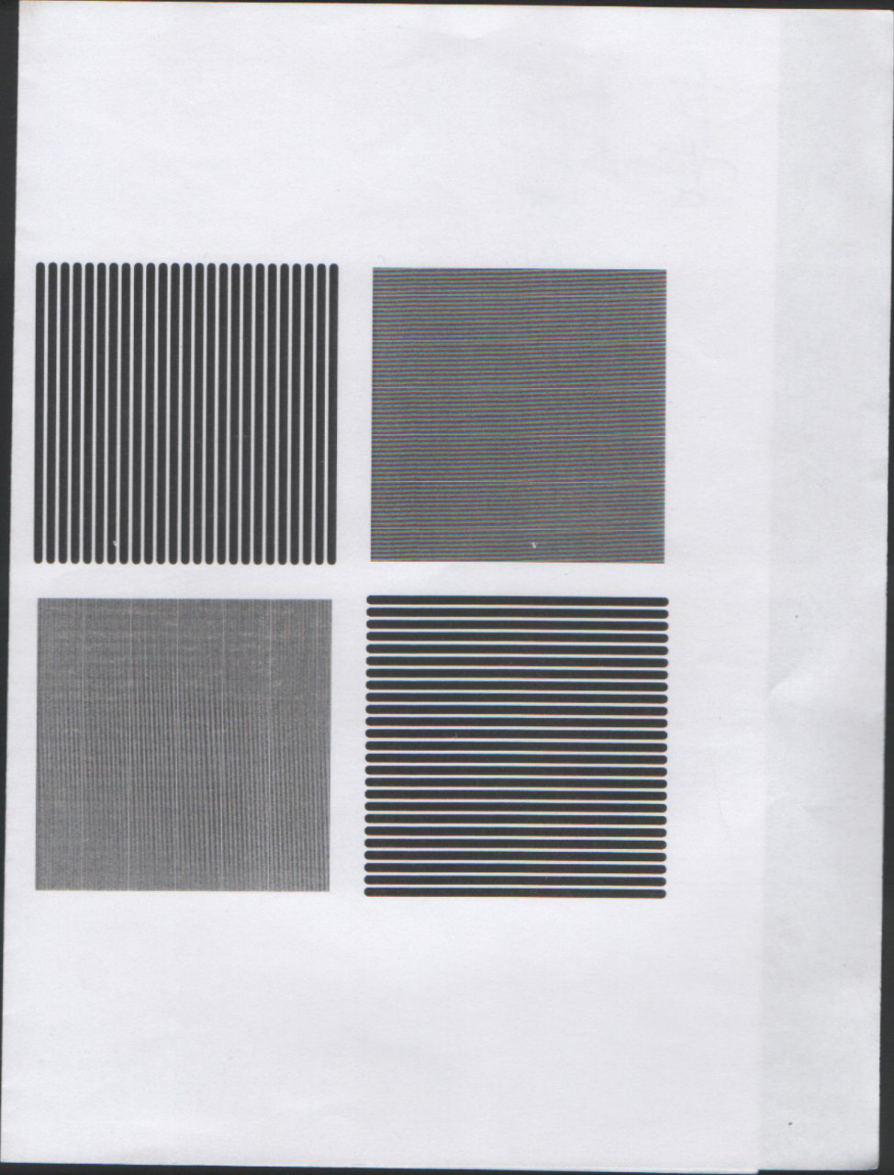

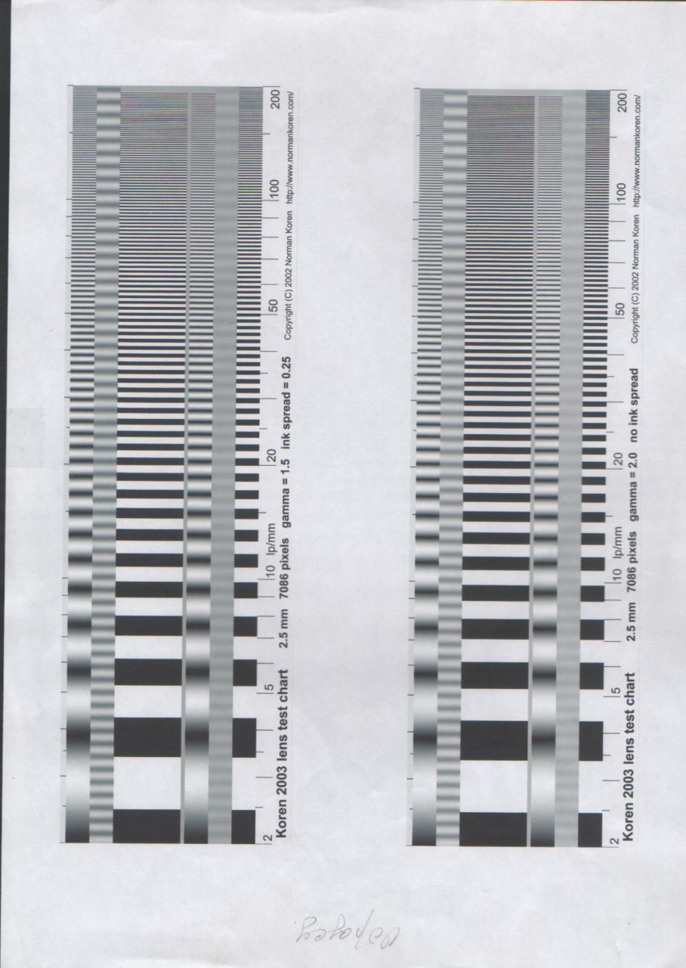

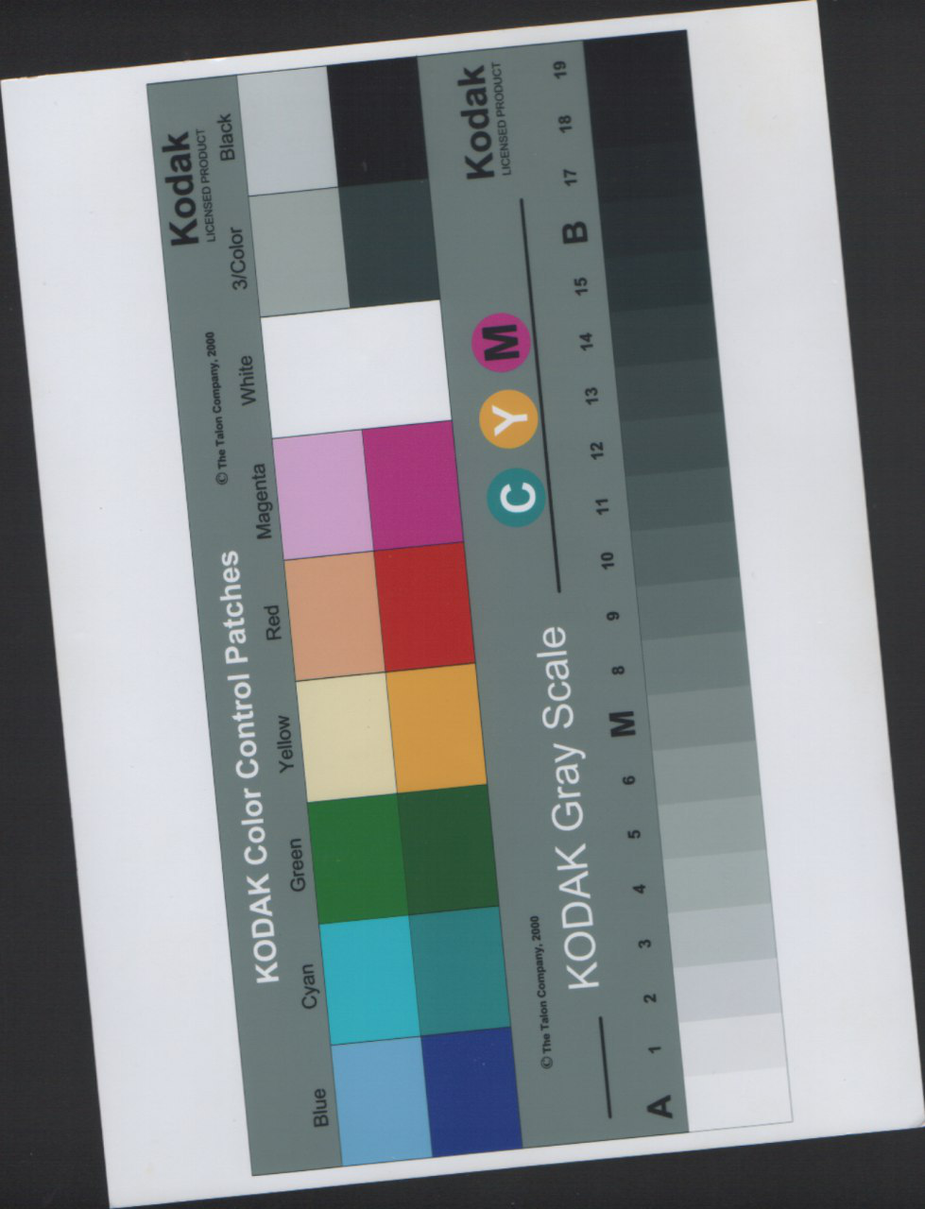

У Pixel:

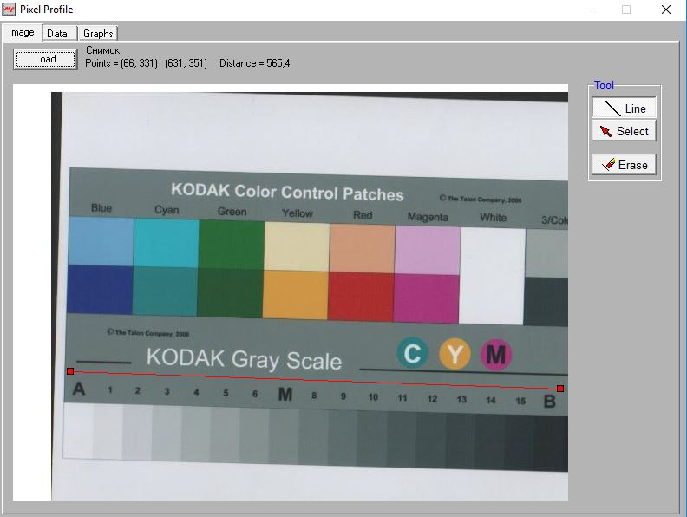

У Advanced Grapher:

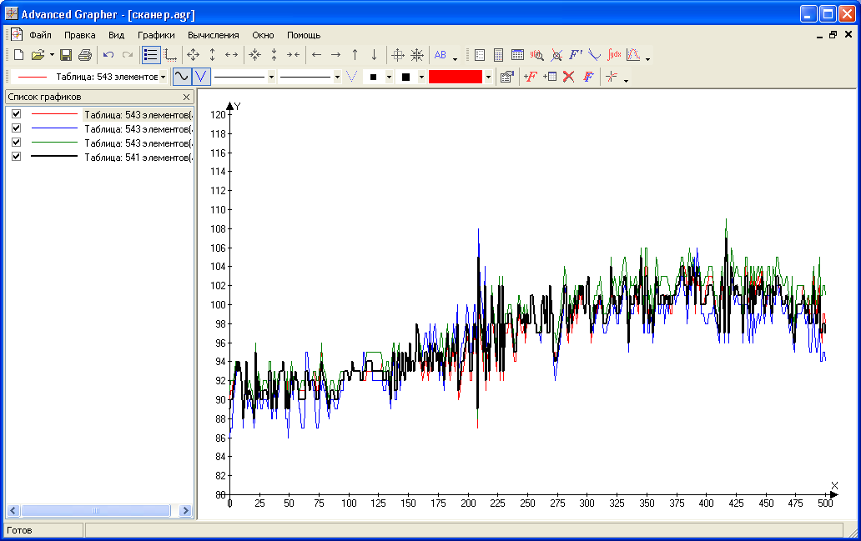

Оцінка фактичної роздільної здатності

|  |  |  |  |  |  |  |  |  |  |  |
| --- | --- | --- | --- | --- | --- | --- | --- | --- | --- | --- |
| Область | Т *red* | | | T *Green* | | | T *Blue* | | | Серед­нє |
| *min* | *max* | Різн. | *min* | *max* | Різн. | *min* | *max* | Різн. |  |
| Базова  горизонтальна | 25 | 255 | 230 | 31 | 255 | 224 | 35 | 255 | 220 | 224.66 |
| Базова  Верти­кальна | 29 | 255 | 226 | 35 | 255 | 220 | 40 | 255 | 215 | 220.33 |
| Тестова  горизонтальна | 16 | 106 | 90 | 18 | 130 | 112 | 22 | 127 | 105 | 102.33 |
| Тестова  Верти­кальна | 18 | 115 | 97 | 21 | 128 | 107 | 27 | 131 | 104 | 102.66 |

MTFV = 224.66 / 102.33 = 2.195

MTFG = 220.33 / 102.66 = 2.146

Визначення швидкості сканування

|  |  |  |  |
| --- | --- | --- | --- |
| Процедура/скановане зображення | Формат | Розд. здатність, ppi | Час виконання, с |
| Чорно-білий лист | А4 | 200 | 12 |
| Текст з ілюстраціями | А4 | 300 | 30 |
| Фотографія (RBG/24 біта) | 10x15см | 200 | 23 |
| Фотографія (RBG/24 біта) | 10x15см | 300 | 30 |
| Фотографія (RBG/24 біта) | 10x15см | 600 | 104 |
| Кольорове зображення(RBG/24 біта) | A4 | 300 | 80 |

**Висновки:** в даній лабораторній роботі було ознайомлено з методикою тестування планшетних сканерів, та набуто практичні навички визначення основних параметрів сканера.